评分(100满分)
实验操作（30） | 实验结果（30） | 报告内容（40）

模拟集成电路设计

实 验 差动放大器

姓 名
学 号
院 系
专 业

年 月 日

- 实验目的
1.深入理解差动放大电路的结构和工作原理
2.深入理解基本差动对共模、差模的概念
3.了解负载失配与 MOS 管失配对差动对性能的影响
- 实验平台
MobaXterm (申请端口)
VNC 软件(远程控制工具)
Aether (实验软件)
- 实验原理
1.基本差动放大电路
两个完全对称的共发射极单管放大电路组成，引入电流源Iss，具体的分析可分为大信号分析与小信号分析，输入信号可以分解为共模信号与差模信号的叠加，从而通过叠加原理，可以分别得出基本差动电路的共模增益与差模增益。理想的差动对，其共模增益为0，差模增益为-gmRD，其共模抑制比，定义为差模增益与共模增益绝对值之比，可见，理想差放，其共模抑制比应为无穷大。
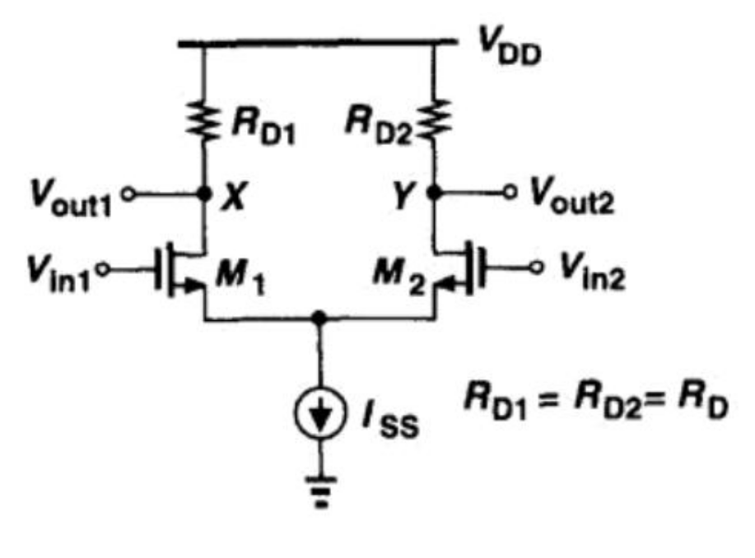
2.半边电路法的应用
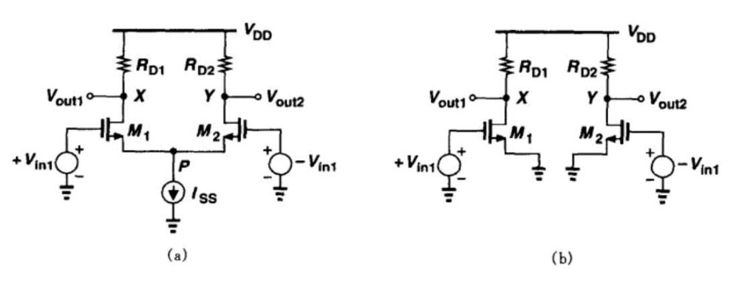半边电路法，即是指由于$Vp$不变，P点可以认为是交流地，从而整个电路可以分为两个独立的部分。利用半边电路法，可以得到
$$\frac{V_{X}}{V_{in1}}=-g_{m}R_{D},$$
$$\frac{V_{Y}}{-V_{in1}}=-g_{m}R_{D},$$
其中$Vin1$与$-Vin1$表示每边的电压变化，从而
$$\frac{V_{X}-V_{Y}}{2V_{in1}}=-g_{m}R_{D}$$
- 实验内容及数据处理
1. 创建Library和Cell, 绘制schematic
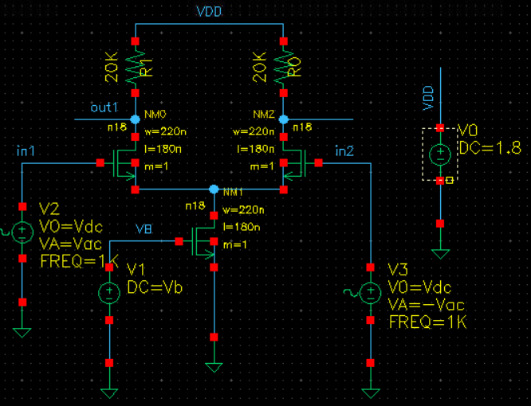
差动放大器实验中，需要一对NMOS 输入管，一个电压源作为供电VDD，一对正弦信号
源作为差分输入信号，电源地，一对理想电阻作为负载，本实验采用一个NMOS 管作为
尾电流源，另需一个电压源提供控制VB。
2.五管OTA 的直流电平和电压抖动范围进行瞬态仿真，参数0.01m，10m，0。
仿真目标为$Vin=Vin1-Vin2，Vout=Vout1-Vout2$,选择分析方法为Y range。
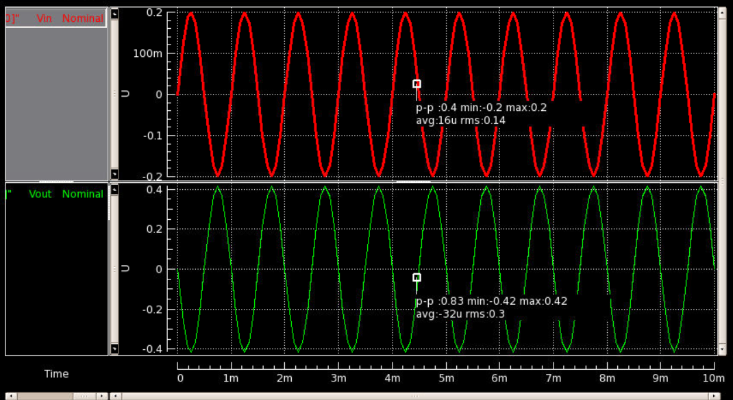
3. 观察尾电流源MOS 管的漏极电平变化。通过选中尾电流源MOS 管漏极相连的导线，可以得到其电平的瞬态波形，以及与单端输入输出波形的对比。
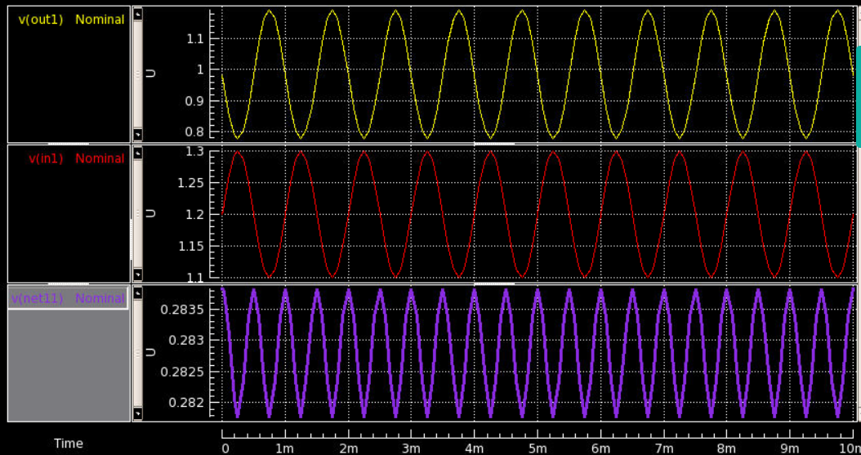
4.“共模输入-共模输出”、“共模输入-差模输出”、“差模输入-差模输出”增益仿真
4.1 共模输入-共模输出
相较之前的电路，输入vsin的小信号幅值被设置为一致，皆为Vac。通过前述增益仿真方法，可以得到输入与输出的峰峰值，进而得到“共模输入-共模输出”的增益，可以与半边电路法计算结果相比较。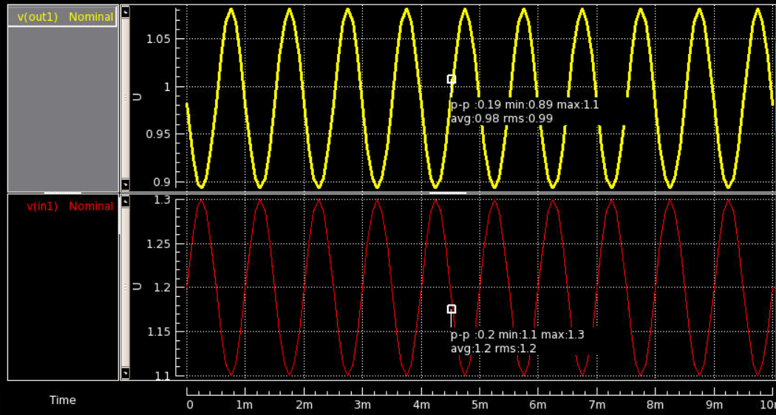
4.2 共模输入-差模输出
输出设置为差模，即前述Vout=Vout1-Vout2，通过瞬态仿真，可以得到输入共模信号与输出差模信号，用同样的方法可以得到增益。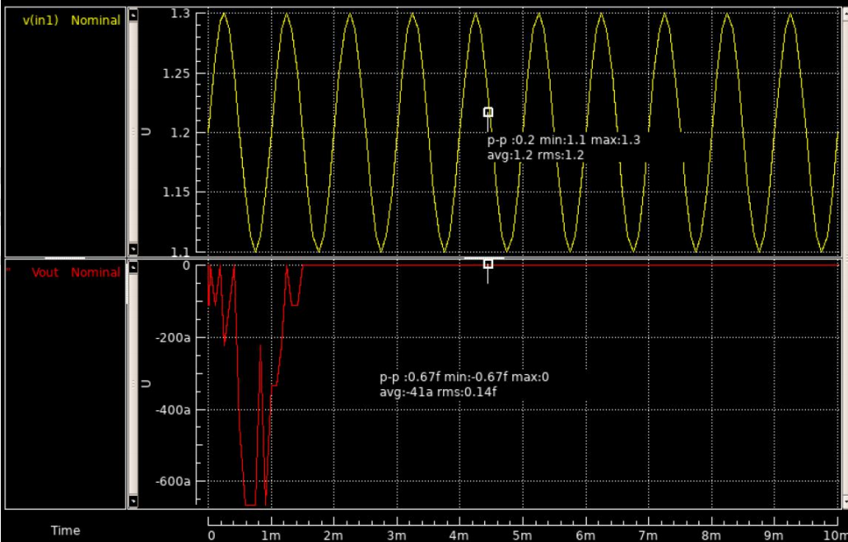
4.3 差模输入-差模输出
差模输入时，需将输入信号源V1 的小信号幅值改回-Vac，输出设为差模输入$Vin=Vin1-Vin2，Vout=Vout1-Vout2，$其结果与实验1 中的瞬态仿真结果相同。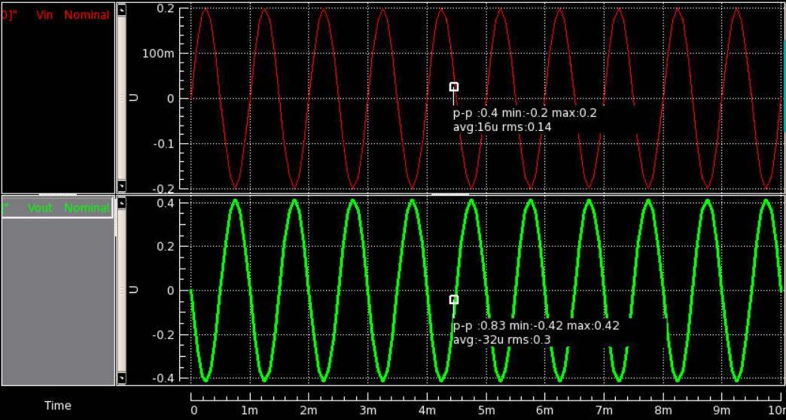5.引入负载失配和MOS 管失配
5.1 负载失配
将负载R0 改为25K，此时电路不再完全对称
A. 共模输入-差模输出
采用之前“共模输入-差模输出”相同的方法，观察输出$Vin1$与$Vout=Vout1-Vout2$，
比较对应实验的结果区别，也可以自行调节R0 值，观察结果变化。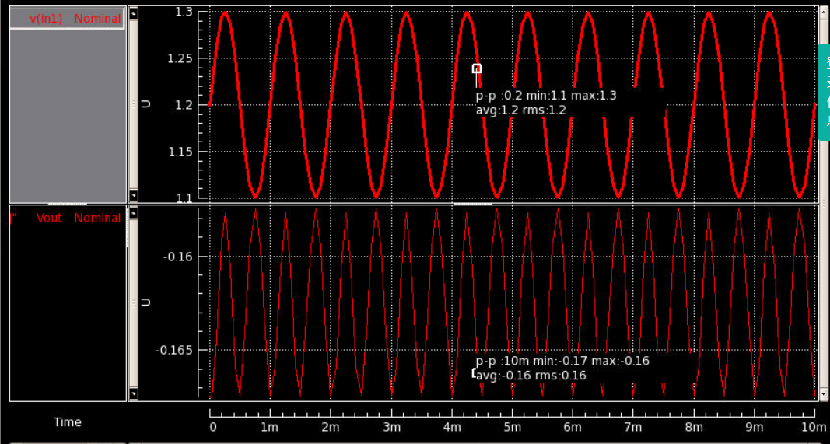
B. 差模输入-差模输出
采用之前“ 差模输入- 差模输出” 相同的方法， 观察输出$Vin=Vin1-Vin2$与$Vout=Vout1-Vout2，$比较对应实验的结果区别，也可以自行调节R0 值，观察结果变
化。
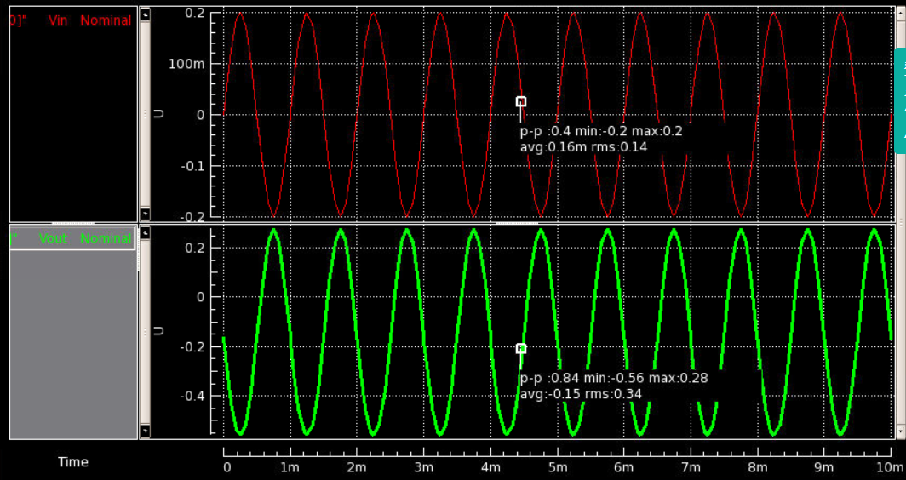
5.2 MOS 管失配
将输入对管中左侧NM1 的宽度w 改为300n，此时电路不再完全对称。
A. 共模输入-差模输出
观察输出$Vin1$ 与$Vout=Vout1-Vout2$，比较与之前对应实验的结果区别，也可以自行调节NM1 尺寸，观察结果变化。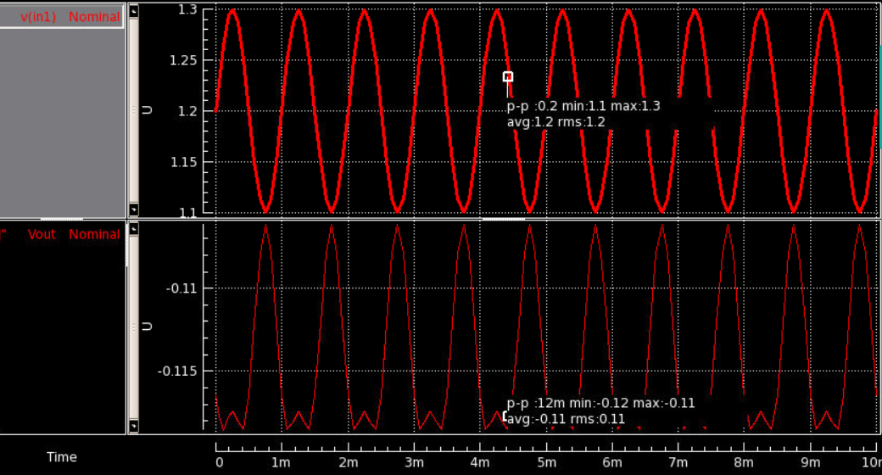
B. 差模输入-差模输出
观察输出$Vin=Vin1-Vin2$与$Vout=Vout1-Vout2$，比较与之前对应实验的结果区别，也可以自行调节NM1 尺寸，观察结果变化。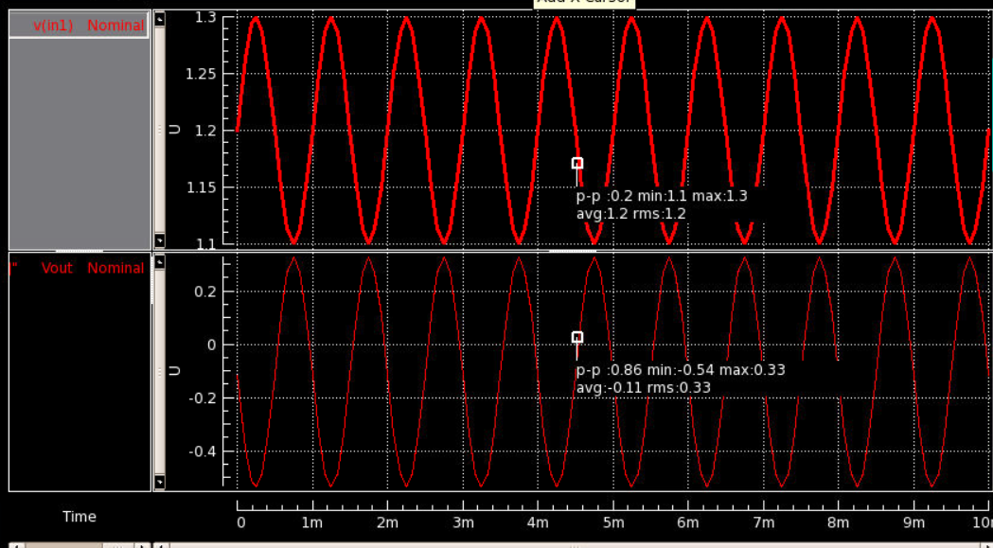
- 实验讨论
本次实验主要验证了差动放大电路的工作原理，仿真验证了“共模输入-共模输出”、“共模输入-差模输出”、“差模输入-差模输出”增益的概念，并引入和观察了负载与输入MOS 管失配对性能的影响。
1. 差模增益：对幅度相等、相位相反的有效差分输入信号进行放大，双端输出差模增益$A_{d}=-g_{m}R_{D}$，体现电路对有用信号的放大能力。
2. 共模增益：两输入端加入同幅同相的共模干扰电压，$A_{c}$为共模输出与共模输入之比，表征电路对环境干扰的放大能力，理想差分对$A_{c}$趋近于 0。
3. 单端差模增益：仅从任意一侧管子漏极输出信号，增益数值是双端差模增益的一半。
4. 共模抑制比$CMRR=\left|\frac{A_{d}}{A_{c}}\right|$，分贝表示$CMRR\left(dB\right)=20\lg\left|\frac{A_{d}}{A_{c}}\right|$，用来衡量电路区分有效差模信号、抑制共模噪声的能力。
5. 实际意义：电源波动、温度漂移、空间电磁干扰大多以共模形式耦合进电路，CMRR 越大，电路抑制无用干扰、保留待测差分信号的性能越优异，广泛用于传感器前端采集、精密测量放大电路。

